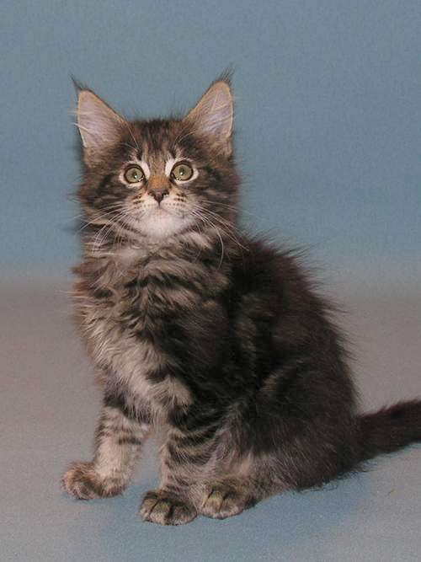

МЕЙН-КУН
Кошки - очень умные существа, несмотря на их кажущуюся внешнюю пассивность. Об уникальности и своенравности характера кошек знают только те, кто уже обзавелся таким домашним другом.
В зависимости от настроения кошка может быть сонной и ленивой или же игривой, общительной, в какие-то моменты она может требовать ласки, особенно это бывает после работы в конце дня.
На самом деле кошки могут быть очень преданными созданиями, многие кошководы поймут меня, вспоминая о том, как их питомец следует за вами попятам по всей квартире, когда дома больше никого нет. Вы сидите за письменным столом – кошка сидит рядом, идете мыть посуду, а кошка бежит за вами как песик. Это все проявления дружбы и любви со стороны кошек.
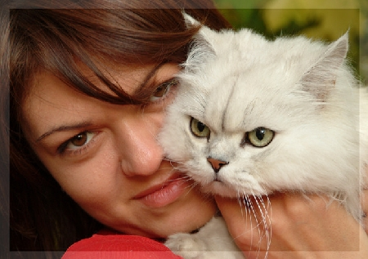О целительских способностях братьев наших меньших человечеству известно уже много тысяч лет. Кошек-целительниц почитали в Древнем Египте, и успешно используют их лекарские качества в наше время. В современном Египте работает большая научно-исследовательская фирма по разведению и обучению кошек-целительниц помогающих людям преодолевать различные болезни. Стоит такая специально обученная кошечка не дешево, цена может доходить до 10000 долларов.
Однако совсем не обязательно ехать в Египет и покупать дорогую обученную кошку, помощь в изгнании болезни может оказать обычная домашняя Мурка. Вас беспокоят остеохондроз шейного отдела или гипертония? Ваша кошка может лечь на проблемную зону и просто помурлыкать, а болезнь отступит. Такую же процедуру нужно проделать если замучила боль в коленях или разыгрался ревматизм, кошечка погреет их своим теплом и заберет у человека негативную энергию.
Домашние кошки (именно кошки, а не коты) – настоящие экстрасенсы. Они сами могут чувствуют какая хворь одолела хозяина и приходят на помощь. Ученые долго ломали головы как кошкам удается поставить такой точный диагноз, но так и не пришли к общему мнению. Скорее всего кошкам просто нравится помогать людям, таким образом они выражают свою любовь к хозяину и благодарят за заботу и кров.
Кроме лечения уже имеющихся у человека недугов кошка может «проводить сеансы» профилактических мероприятий работая с энергетикой человека и предупреждать развитие возможных заболеваний. Если человек устал, вымотался, на него давят различные проблемы или просто не хватает энергии – нужно просто взять на колени пушистую любимицу и погладить ее несколько минут, подержать на коленях. Кошка не только успокоит человека, но поделится с ним своей полезной энергией. Погладить домашнюю любимиц и послушать ее успокаивающее мурлыканье полезно в случае если человек раздражен, злится и просто переполнен негативной энергий. Кошка заберет излишек энергии и человеку станет легче.
Так что не спешите в аптеку, если в доме живет кошка – значит полезное и действенное лекарство у вас уже есть.
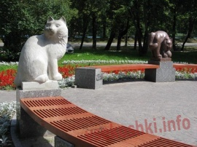Коты в Петродворце Санк-Петербург

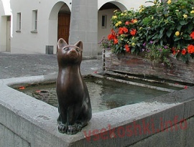ШВЕЙЦАРИЯ

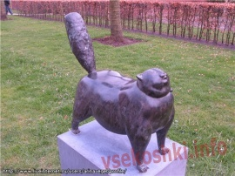ГОЛЛАНДИЯ

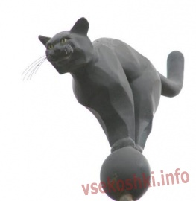Москва. пл. Земляной вал «Хитрый кот»

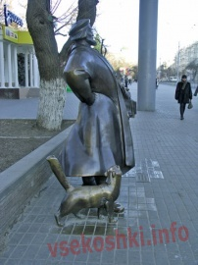Ростовский коробейник с котом-подхалимом

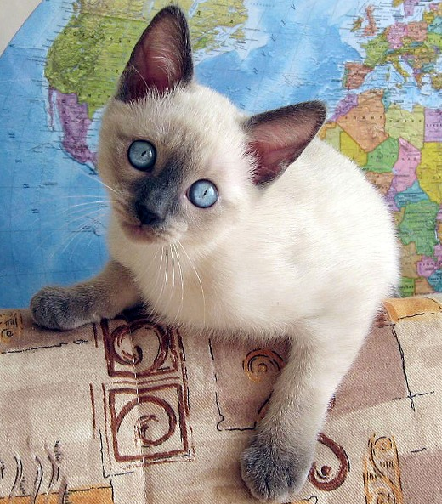

ТАЙСКИЙ КОТЕНОК

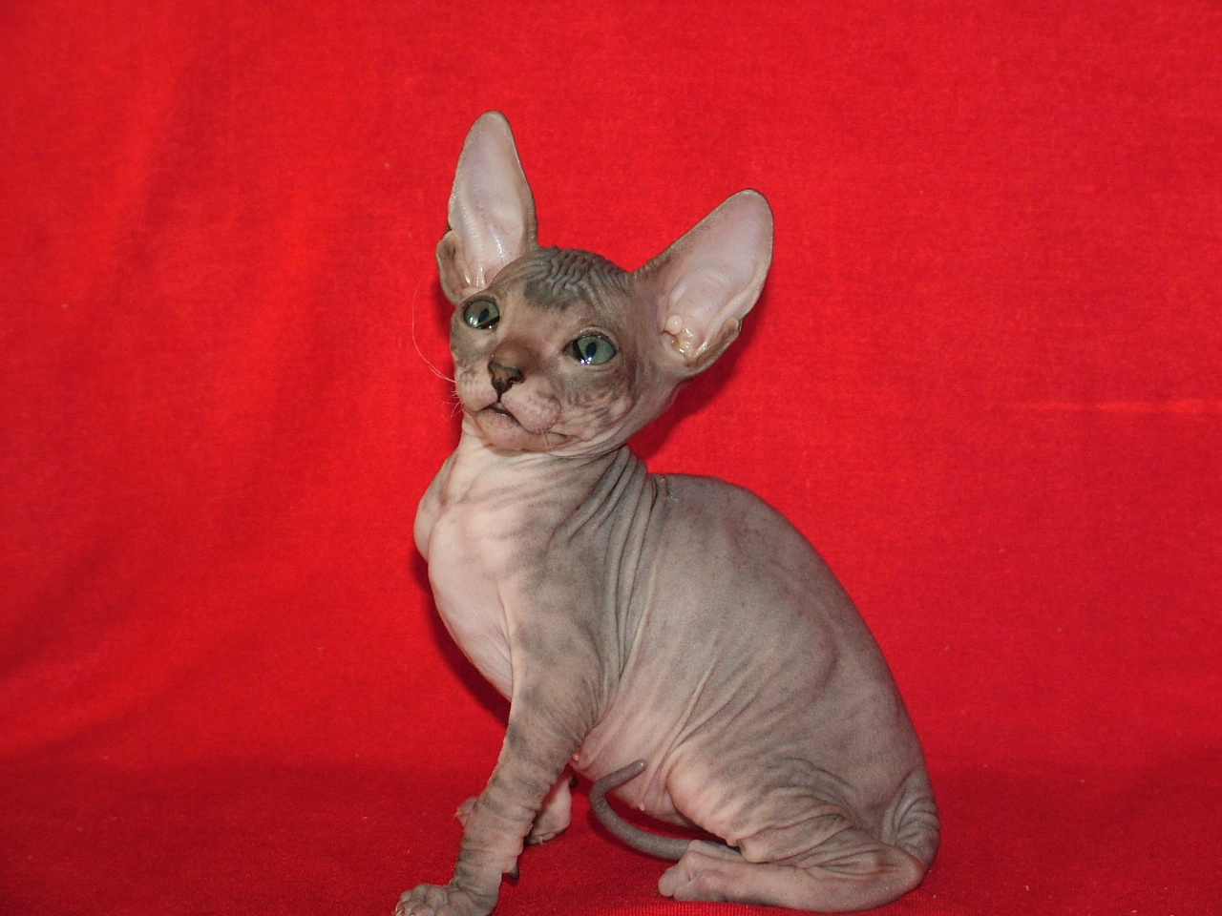

ПЕТЕРБУРГСКИЙ СФИНКС

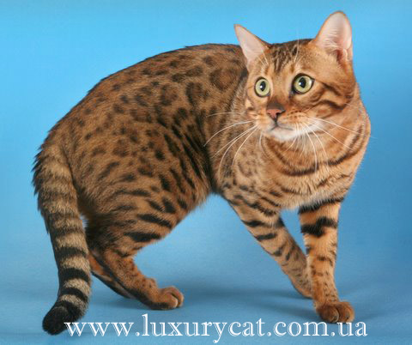

БЕНГАЛЬСКИЙ ЛЕОПАРДОВЫЙ

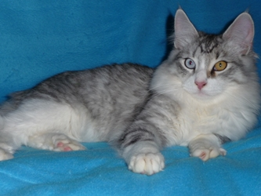НОРВЕЖСКИЙ ЛЕСНОЙ с глазками разного цвета, очень ласковый и игривый с великолепным характером. Окрас черный серебристый табби с белым (белая грудка. носик и лапки). Порода очень редкая в России и одна из самых популярных в Западной Европе.

Всего насчитывается около 80 кошачьих пород, из них 60 признаны и зарегистрированы ФИФе — то есть Международной Федерацией любителей кошек. Эта организация была создана в 1949-м году, объединив почти все клубы любителей кошек. ФИФе разработала собственный стандарт пород кошек, где до самых маленьких деталей "расписано", как должна выглядеть чистопородная кошка. Немецкий профессор зоологии Гельмут Хеммер считает, что черные кошки, хотя и вселяют страх, но напрасно. Главная черта характера, присущая им, — любопытство, которое, как известно, подчас даже у людей сильнее чувства опасности и инстинкта самосохранения. Ну а рыжие кошки вовсе не наделены огненным темпераментом, как могло бы показаться. Напротив, они несколько флегматичны, предпочитают покой и домашний уют. Как и бело-рыжие их подружки.
А если к белой масти, вместо рыжего добавлен черный цвет, то такая кошка любит порезвиться. Она общительна, а с детьми дружит даже больше, чем со взрослыми. Наверное, она видит в них своих "коллег" и товарищей по интересам: с кем, как не с детьми, можно поиграть!
Ну а "тигра полосатая", будь она серой, бурой или рыжей в полосочку — тигра и есть. Нелюдима, угрюма, не любит общество, и не только знакомых и малознакомых, но даже хозяев. Впрочем, они не такие мрачные, как кажется на первый взгляд. Просто в их характере преобладает сдержанность, можно сказать, чисто английская.
Белые кошки всегда считались утонченными, изысканными, ленивыми и манерными красавицами. И это так. Они обидчивы, капризны и прихотливы. Зачастую такие кошки странны и непредсказуемы в выборе лакомств. В то время, как большинству мурок полагается любить мясо, рыбу, молоко и молочные продукты, некоторые "блондинки" охотно отведают свежих овощей, не побрезгуют экзотическими фруктами. Попробуй предложить беленькой кошечке фейхоа, цуккини, киви или каперсов. Интересно, как ей понравятся эти блюда?
Существует даже древо кошачьих пород. Как тебе уже известно, все кошки пошли от нубийской буланой. Они разделились на четыре ветви; длинношерстные, полудлинношерстные, короткошерстные и гладкошерстные, или, как их еще называют, бесшерстные. Внутри этих групп — большое разнообразие пород, далее мы их рассмотрим.
ПОРОДЫ КОШЕК
Название
Абиссинская кошка
Азиатская дымчатая кошка
Азиатская табби
Американская жесткошерстная кошка
Американская короткошерстаная кошка
Американский керл
Ангорская кошка
Балинизийская кошка
Бенгальская кошка
Бомбей
Бурманская кошка
Гавана
Девон-рекс
Донской сфинкс
Европейская короткошерстная кошка
Египетская мау
Йорская кошка
Калифорнийская сияющая кошка
Канадский сфинкс
Кимрская кошка
Корат
Корниш-рекс
Курильский бобтейл
Ла Перм
Манкс
Манчкин
Мейн-кун
Невская маскарадная кошка
Нибелунг
Норвежская лесная кошка
Оцикет
Персидская кошка
Петерболд
Пиксибоб
Русская голубая кошка
Рэгдолл
Сиамская кошка
Сибирская кошка
Сингапурская кошка
Скоттиш
Сноу-шу
Сомалийская кошка
Тайская кошка
Тонкинез
Турецкая ангора
Цейлонская кошка
Шартрез
Шиншилла
Экзот

СИБИРСКАЯ КОШКА

Происхождение
Сибирская кошка – порода, за которую русская фелинология может гордиться. В 1998 году появился стандарт породы.
Характеристика породы
Несмотря на сибирские корни, кошки вежливые и очень ласковые. Свои охотничьи качества проявляют при ловле мышей. Лучших мышеловов, пожалуй, не найти. Кошки независимы.
Описание Животные средних размеров. Из-за пышной шерсти создается впечатление массивности. Особенность шерсти является воодооталкивающее свойство. Превосходный покров создает штанишки воротник. Голова формы треугольника, полные щеки. Красивые, крепкие лапы, которые играют большую роль при охоте на грызунов. Окрас варьируется в различных оттенках. Любой цвет шерсти отлично сочетается с ярко-голубыми глазами.
Уход Будьте готовы к линьке весной и осенью. Любят гулять на свежем воздухе, не могут постоянно находиться в закрытом помещении.

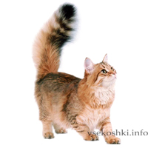

СИАМСКАЯ КОШКА
Происхождение
История происхождения окутана многими тайнами. Была привезена в Великобритания из Бангкока мистером Оэном Гоурдом. Это был нонсенс, так как сиамские кошки являлись редкостью. С тех пор, в 1892 году появился стандарт породы.
Характеристика породы
Требовательны и любознательны. Элегантны не только в поведении, но и в походке. Очень умные кошки, легко обучаемы. Сиамы любят своих хозяев и словно чувствуют его настроение. Она сразу понимает настрой человека и меняет свой характер. В миг, из веселого животного, кошка может загрустить. Обидчива и тяжело переживает наказания. Если относиться к питомцу злобно, то он может припомнить вам это. Велика вероятность выработки непредсказуемой и необоснованной злобы.
Описание
Тело стройное, гибкое. Характер особенный, так называемый “сиамский”. То же самое относится и к окрасу. Клиновидная, узкая голова, профиль прямой. Большие остроконечные уши. Голубые глаза миндалевидной формы.
Уход
Активны и требовательны. Необходимо постоянное общение с питомцем. Не переносят замкнутого пространства, например клеток.

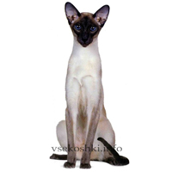
РУССКАЯ ГОЛУБАЯ
Происхождение
Точное происхождения не установлено до сих пор. Многие факты утверждают русские корни. Тем не менее, сперва русскую голубую нарекли мальтийской, затем испанской.
Характеристика породы
Привязаны к хозяину, легко привыкают к жизни в квартире. Общительны, но застенчивы. Интелегентны, приятного нрава. Легко воспитываются.
Описание
Грациозное, красивое тело. Шерсть густая и шелковистая, но не требует особого ухода, что является несомненным преимуществом. Покров без оттенков, также не встречаются белые волоски. Голова с прямым носом, клиновидной формы. Глаза чаще всего ярко-зеленого цвета, отлично сочетаются с чисто-голубой шерстью. Многие породы могут гордиться голубым окрасом, но лишь русская голубая имеет серебристый оттенок. Кроме того, оттенок светлее, чем у других пород.
Уход
Прекрасно приспособлены к городской жизни. Легкий уход за шерстью.

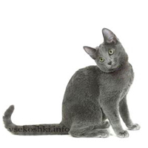

ЭКЗОТ

Происхождение
Экзотическая короткошерстная кошка, или проще – экзот, выходец США. Порода зарегистрирована американской Ассоциацией любителей кошек в 60-е годы прошлого века. Изначально, порода называлась, как короткошерстный перс серебристого окраса. Американская короткошерстная и персидская породы являются предками экзота.
Характеристика породы
Экзот является отличным домашним питомцем. Всегда отзывчивы и ласковы. Имеют уравновешенный нрав, спокойны. Прекрасно находят общий язык с детьми и животными. Не имеют пристрастия к разрушению домашних предметов.
Описание
Особо следует отметить шерст – густая, блестящая. Короткая, но бархатистая, словно у плюшевого медвежонка. Шерсть словно у ежа, стоит ровно. Из-за столь необычного покрова, голова похожа на круглый мячик. Глаза красивые, завораживающие. Хвост толстый и прямой. Вообще, породы проходит по стандарту персидских кошек, а именно: толстые лапы и широкое тело.
Уход
Особого уходы не требуется, но животное подвержено простудным забеливаниям, на что следует обратить особое внимание.

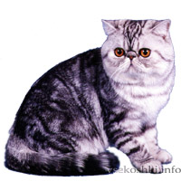

ЕГИПЕТСКАЯ МАУ

Происхождение
Порода появилась в Древнем Египте. Аборегнная порода мау на языке египтян означала “кошка”. Мау являлись символами Ра и Баста – богов страны Египет. В начале 50-х годов прошлого века, египетская порода появилась в Европе. Спустя небольшое количество времени, о кошках узнали в США.
Характеристика породы
Красивый мех должен настораживать хозяев. Питомца могут похитить. В целом, кошки общительны и хорошо ладят с людьми. Умны и легко обучаемы. Очень красивы и игривы. Лояльны.
Описание
Кошки похожи на абиссинский тип. Мау напоминает смесь сиамской породы и длинношерстных кошек. Египетские кошки имеют мощную мускулатуру, что является их главной красотой. В идеале – шерсть должна быть блестящей и короткой. На голове расположены уши, чаще среднего размера. Высоко поставлены и находятся на далеком расстоянии друг от друга. Словно подчеркивая охотничьи инстинкты, ушки заканчиваются кисточками. Главное достоинство мау – шерсть. Шубка может имеет 2-3 тикинговых кольца. Длина шубки – средняя. Блестящая шерсть, имеющая красивый рисунок делает породы неотразимой. На лбу обязательно расположен экзотический рисунок, в чем то напоминающий жука скоробея, заканчивающийся линиями на спине. Окрас чаще всего дымчатый , бронзовый или кремовый. Глаза миндалевидные, большие. Расположены наискось в сторону ушей.
Современными селекционерами выведены четыре разновидности породы. Медовая – с темными пятнами; оловянная, имеющая коричневые пятна на бледно желтом фоне; дымчатая – цвета древесного угля и белым подшерстком. Встречаются животные с “форелквым” рисунком – многочисленными пятнышками. Глаза у каждой разновидности цвета зеленого крыжовника, но есть исключения.
Уход
Уход за красивой шубкой не доставляет хлопот.

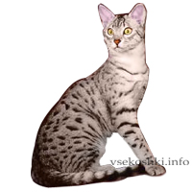

ДЕВОН-РЕКС

Происхождение
Первого кота этой породы встретили в Англии, в городе Девоншире. Животное с волнистой шерстью неспешно прогуливалось со своей подругой вблизи шахты. Прохожим не удавалось его поймать. Кошачья пара вскоре принесла своим хозяевам потомство. В помете особо выделялся котенок черного цвета, имеющий волнистую шерсть, как у родителей. Благодаря своей особенности, его нарекли Кирли. Этот котенок стал первым официальным представителем породы Девон. Именно в 1960 году берет начало Девон – рекс.
Характеристика породы
Главная особенность породы – несложная обучаемость. Питомец без особых проблем может выучить некоторые команды и научиться откликаться на кличку. Отмечается высокая лояльность к хозяевам. Кот не оставит вас в покое и постоянно будет путаться в ногах. Можно посадить питомца на плечо, где он будет чувствовать себя комфортно. Денворы ласковы и предпочитают общество.
Описание
Конституция животного уникальна. Тело имеет компактный вид и мускулистость, большую голову. На голове расположены массивные уши. Шея имеет тонкий вид. Все это сочетается с длинным, пушистым хвостом. Кошки имеют длинные лапы и достаточно высокий рост в холке. Неотразимость девона подчеркивает красивая, волнистая шерсть. Именно на столь необычную шерсть, этих кошек очень любят. Особенно отмечается умный и пронзительный взгляд, который существенен только для этой породы. По взгляду можно понят, в каком настроении находится питомец. Это может быть радость и шалость, либо романтика и задумчивость.
Уход
Девоны прожорливы. Данная черта объясняется отсутствием хорошей тепловой защиты. Для того чтобы избежать избыточной массы необходимо тщательно планировать питание кошки. Лишняя масса тела не украшает Девона.

